Теперь вы убедились, что сложно найти другую такую игрушку, которая принесёт ребёнку столько же пользы, как LEGO.
Не зря этот конструктор считают одним из самых увлекательных изобретений 21 века.
Так и есть!
Ребёнку играть в LEGO для развития не менее важно, чем читать книги или играть в обучающие игры. 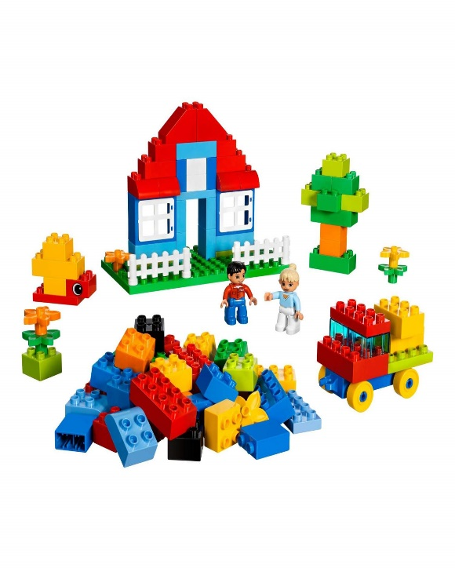

Правила работы с LEGO конструктором
Поговорите с детьми
Чтобы ребёнок не ломал чужие постройки
Не разбрасывал детали конструктора
Не брал детали конструктора в рот
Убирал детали конструктора после игры
Вместе строить веселее!!!

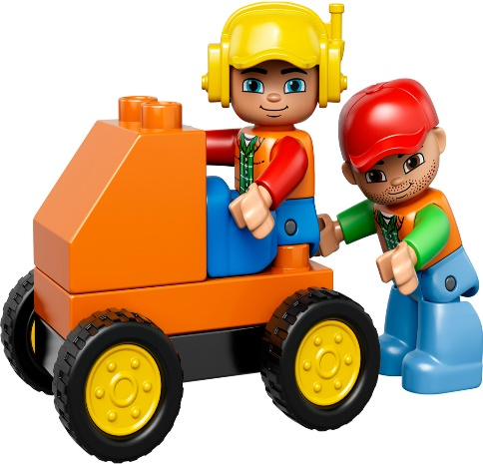

МАДОУ детский сад комбинированного вида № 29
Буклет
для
родителей

Развивайтесь
вместе с LEGO
конструктором

рекомендации воспитателя Давыдовой Светланы Юрьевны
воспитателя 1 квалификационной категории
г Ангарска
Интересные факты
LEGO является не только многогранной игрой, но и самым популярным конструктором на этой планете.
Мы расскажем, как конструктор влияет на развитие дошкольников от 3-7 лет, и что это не просто наборы деталей, а нечто большее!
Развивается мелкая моторика
Когда дети присоединяют детали конструктора друг к другу, их мышцы развиваются, развивается ловкость пальцев.
Закладываются инженерные способности
Процесс сбора объёмной конструкции по схеме, развивает конструкторские навыки.
Развиваются основы математики
Детали нужно считать, сравнивать, а при построении конструкции учитывать их устойчивость, вес, баланс и размер. Так развивается пространственное мышление и неосознанно используется математика.
Развивается речь
Малыш собирает LEGO и учится говорить.

Есть простор для творчества и фантазии
LEGO - удивительным образом сочетает конструкторское дело с высоким творческим потенциалом. Собирать можно по схеме, по образцу, по пооперационной карте, а можно без неё. Если приложить немного творчества и фантазии, можно сделать удивительно привлекательную постройку.
Благодаря великому ассортименту LEGO, ваш ребёнок сможет воплотить в играх самые смелые мечты.
Конструктор LEGO способствует усидчивости
Это крайне важный пункт в условиях современного темпа жизни, мало что может вытащить цифровое поколение из гаджетов, и тем более заставит посидеть спокойно за каким – то одним делом и это конечно наш друг и помощник конструктор LEGO.
Для сбора модели нужны три товарища
Внимательность
Усидчивость
Терпеливость
Они пригодятся ребёнку всегда.

Конструктор LEGO собирает семью вместе
А это тоже очень полезно для гармоничного развития ребёнка. Собирать LEGO – отличный вариант семейного досуга, интересно папам, увлекательно мамам, даже бабушки и дедушки могут поучаствовать.
Взрослые с удовольствием конструируют, ведь это занятие не имеет возрастного ограничения, ну и помочь малышу, значит хорошо провести время вместе.

